ESCOLA MUNICIPAL DE EDUCAÇÃO BÁSICA ALFREDO GOMES.
DIRETORA: IVÂNIA NORA.
ASSESSORA PEDAGÓGICA: SIMONE ANDRÉA CARL.
ASSESSORA TÉCNICA ADM.: TANIA N. DE ÁVILA.
PROFESSORA: LÍLIAN DE MORAIS
DISCIPLINA: PROSEDI
CATANDUVAS – SC
ANO 2020 - TURMA: 2 ANO

1ª momento (05 a 09 de outubro)
Revisão de matemática
Colocarei no grupo de watts app um vídeo explicativo, do uso dos números com material dourado.
Nesta atividade vocês deverão contar com atenção, sempre prestando atenção nos valores correspondentes.

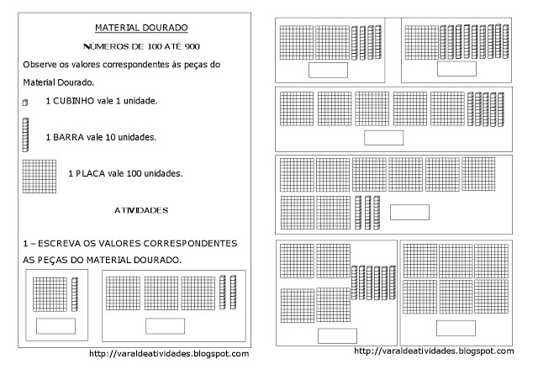
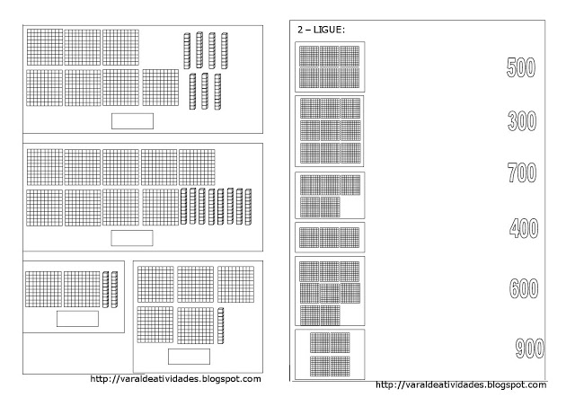
Tenham uma ótima semana
Qualquer dúvida é só chamar.

